日本爬虫両棲類学会
第48回大会プログラム

The 48th Annual Meeting of
the Herpetological Society of Japan

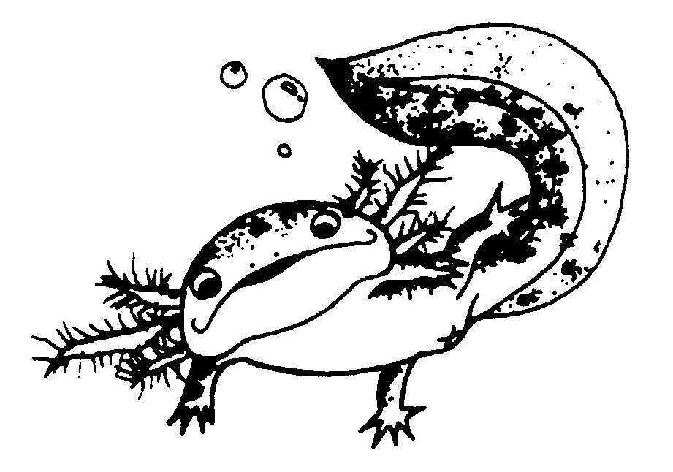

天理大学体育学部キャンパス
2009年11月７日(土)～11月８日(日) 天理

日本爬虫両棲類学会 第48回大会

日程： 2009年11月７日(土) 11月８日(日)
受付 08:30～ 受付 08:30～
開会／公開講演会 10:00～11:40 口頭発表 09:00～10:30
昼食 12:15～13:00 休憩 10:30～10:45
口頭発表 13:00～14:30 口頭発表 10:45～12:00
休憩 14:30～14:45 記念撮影 12:00～12:15
口頭発表 14:45～16:15 昼食 12:15～13:00
ポスター発表 16:15～17:45 総会 13:00～14:00
移動 17:45～ ポスター発表 14:00～15:30
懇親会 18:30～20:30 閉会式 15:40

会場：天理大学体育学部キャンパス（奈良県天理市田井庄町80） 天理駅から西へ徒歩５分（次頁図参照） http://www.tenri-u.ac.jp/info/Access.html
http://www.tenri-u.ac.jp/info/dv457k0000000hlj.html

会費：大会参加費3,500円，懇親会費4,500円

受付・クローク：
- 受付開始は，11月７日(土),８日(日)とも８時30分からとなっております。
- 参加申し込みをされている方は，受付で名札等をお受け取り下さい。
- クロークは，７日(土)は８時30分から17時45分まで，８日(日)は８時30分から15時45分までご利用いただけます。

昼食：
- ７日（土），８日(日)の弁当を予約されている方は，受付時に弁当券をお渡ししますので，昼食時にお弁当をお受け取り下さい。
- 弁当を予約されなかった方は,各自昼食をご持参下さい。お茶・コーヒーなどは休憩室に準備しますので、随時ご利用ください。

懇親会：11月７日(土) 18:30～20:30 天理大学 心光館（杣之内キャンパス内；次頁図参照）
- 大会会場から懇親会場への送迎バスが出ますので，ポスター発表終了後，すみやかに正面玄関にお集まりください。
- 事前に参加申し込みをされている方の名札にはシールが貼られていますので，ご確認下さい。
- 当日参加（4,500円）も受付けますので，７日(土)昼休みまでに受付にてお申し込み下さい。

総会：11月８日(日) ４階 A会場 13:00～14:00

記念写真：11月８日(日) 12:00～
- 11月８日(日)の午前の口頭発表終了後すぐ，会場正面玄関前にて行います。
- 写真は，会誌（和文誌）にも掲載されますので，写真を申し込まれていない方もお集まり下さい。

大会事務局：〒632-8510 奈良県天理市杣之内町1050 天理大学おやさと研究所
日本爬虫両棲類学会第48回大会事務局 佐藤孝則
E-mail:tasato@sta.tenri-u.ac.jp TEL：0743-63-8105 FAX：0743-63-7255
注意：開催日は電話に出ることはできません。

講演会の開催：第48回大会では、本学会の会員のみならず一般の非会員の方々を対象にした公開講演会
を、下記要領で実施することになりました。大会初日の午前中の開催ですが、万障お繰り合わ
せの上、ご参加くださいますようお願いいたします。
日時 2009年11月7日（土） 10：00〜11：40
会場 天理市民会館（やまのべホール；駅から徒歩で５分）
演題 「世界の爬虫類」
講師 （財）自然環境研究センター 研究主幹 千石正一氏
後援 この企画に際して、天理市、天理市教育委員会、天理大学の後援を得ております

なお、この講演会終了後、速やかに大会会場までご移動をお願いいたします。徒歩10分のところに大会会場
（天理大学体育学部キャンパス）がありますので、各自気をつけてご移動ください。口頭発表やポスター発表は
体育学部キャンパスでおこないます。

関連施設周辺図
西名阪自動車道 天理I.C.
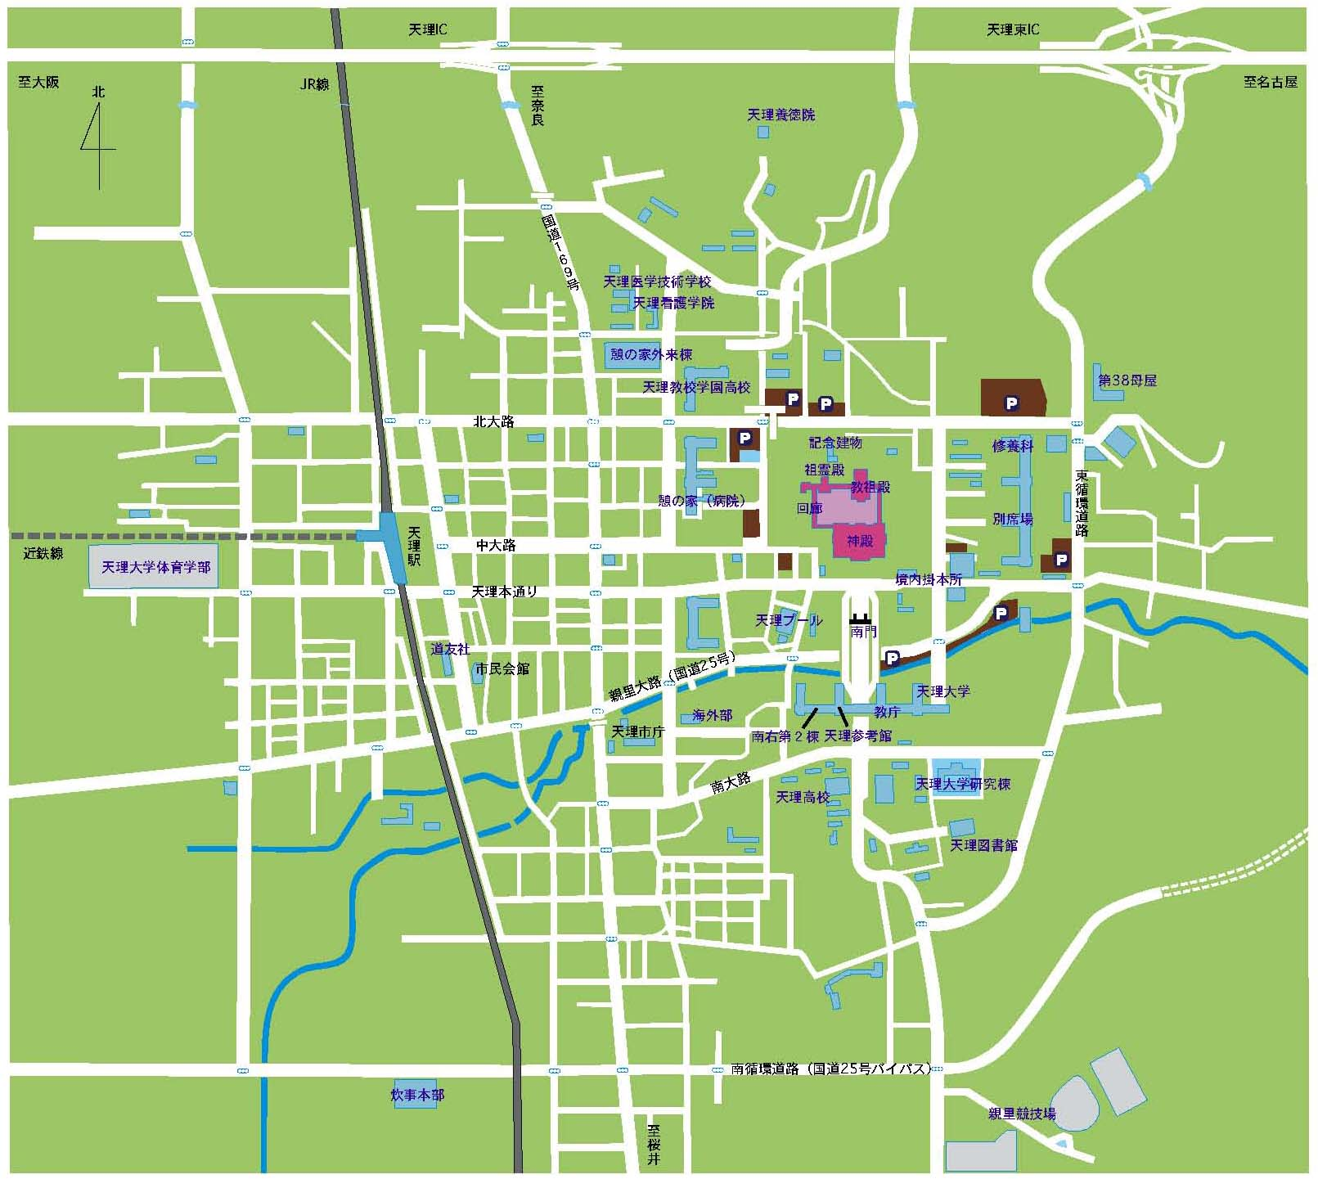

第48回大会会場
天理大学体育学部
キャンパス
11月７日（土）
公開講演会会場
（天理市民会館）

懇親会会場
第48回大会修養宿泊施設兼駐車場
(天理教旭日大教会)

JR線
近鉄線

講演される方へ

口頭発表をされる方
講演は１題につき発表時間12分，質疑応答が３分です。10分，12分，14分30秒に予鈴を鳴らします。PCプロジェクターのページ数に制限はありませんが，発表時間を厳守して下さい。会場にはWindows (XP)を用意します。使用できるソフトはMicrosoft PowerPoint2003とAdobe (Acrobat) Readerのみです。PowerPoint2007使用の方は，2003と互換性のある形式で保存して下さい。なお個人のノートパソコンのプロジェクターへの接続はできません。あらかじめご了承下さい。
当日は，発表用ファイルをCDにてご持参下さい。CDの不具合も予想されますので，万一に備えフラッシュメモリー等でもバックアップをご用意頂ければ幸いです。なお当日の受付は混雑が予想されますので，可能な方はCDの事前提出をお願いいたします。大会事務局まで郵送していただければ，事務局で作動の確認をした上で連絡を差し上げます。
当日のデータ入力に関しては，「口頭発表データ受付」にコンピューターを用意いたしますので，各自指定されたフォルダにコピーし，作動を確認した上で，CDを受付にご提出下さい。11月７日(土)午後に発表される方は12時までに必ずコピーを済ませ、CDを提出して下さい。８日(日)に発表される方は、７日(土)のポスター発表の時間を利用して下さい。それぞれ上記の時間に遅れると，最悪の場合、発表できなくなってしまう事態も考えられますので，くれぐれもご注意下さい。
なお備え付けのコンピューターの使用は、ファイルのコピーとファイルのオープンの確認のみにとどめてください。受付での文字やレイアウトの変更は他の発表者の方々のご迷惑になりますので，かたくお断り申し上げます。文字化けやレイアウトのずれがないよう，システムに含まれるフォント（MSゴシック等）を使用すること，各スライドには余白を十分に取ること，アニメーションは入れずに製作することをお薦めいたします。特にPowerPointのバージョンが異なると、レイアウトが変わることがありますのでご注意下さい。上のバージョンをご使用でない方，ご心配な方は一度JPEG形式の画像ファイルで保存し，それを再度スライドとして作成する等の対応をお願い申し上げます。

ポスター発表される方
ポスター会場のパネルに講演番号を付けてありますので，所定の場所に貼って下さい。パネルは幅113cm×高さ165cmです。11月７日（土）には奇数番号，８日（日）には偶数番号の発表者がポスター前でお立ち下さい。ただし，都合が悪い場合には奇数偶数にこだわらず，どちらにお立ちいただいてもかまいません。ポスターは，７日(土)の受付開始時からお貼りいただいて結構です。また，８日(日)の15時40分までに剥がして下さい。この時刻までに剥がされていないポスターは事務局で処分いたします。

講演要旨の提出
電子データでの提出をお願いします。詳細は次ページの和文誌編集委員会からのお知らせをご覧下さい。

会場案内図
天理大学六号棟（体育学部キャンパス） ３～４階
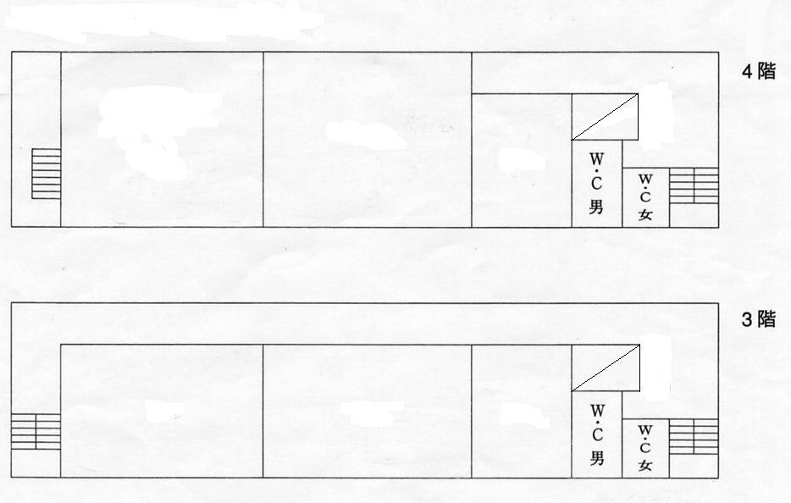
受付
口頭発表
B会場
64C
口頭発表
A会場（総会会場）
64B
ポスター
発表会場

休憩室
63B
クローク及び
口頭発表データの受付
63C

宇都宮妙子
先生追悼展会場

日本爬虫両棲類学会第48回大会 講演要旨の作成と提出に関する要項

◆はじめに
今大会の講演要旨は，2010年3月発行予定の爬虫両棲類学会報第2010巻第1号に掲載されることになっています．講演要旨を掲載するにあたっては，原稿の回収や編集が大きな負担となるため，次のような要項で講演要旨の電子データの提出をお願いしております．今大会も皆様のご理解とご協力をよろしくお願い申し上げます．なお，どうしても電子データの提出が困難な場合は，手書き原稿のみで結構です．

◆講演要旨作成について
口頭発表，ポスター発表とも講演要旨を作成して下さい．表題，発表者氏名，所属，英文表題，英文氏名，本文の順にお書き下さい．本文の字数は660字（22字ｘ30行）以内，英文の場合は200 words以内です．パソコンやワープロの場合は，A4判用紙に読み取れる大きさの字で作成してください．レイアウトは爬虫両棲類学会報第2009巻第1号の学会大会講演要旨をご参照下さい．手書きの場合は400字詰め原稿用紙にお書き下さい．

◆電子データ提出について
1．メールをご利用になる方
11月5日午後12時までに講演要旨をメールの添付ファイルとしてお送り下さい．利用できるワープロソフトは，ＭＳワード（互換ソフト可），一太郎，Mac版ＭＳワード，テキストエディット（Mac OS付属）です．この場合，大会当日に印刷原稿をお持ちいただく必要はありません．これらのソフトがない場合は，メールの本文に講演要旨を入れてください．ただし，その場合は，イタリック体や特殊文字が利用できませんので，それらを朱書き指示した印刷原稿を大会当日に受付に提出してください．

2．添付するファイル名について
ファイル名は，必ず『講演番号-第１発表者氏名』としてください．（例：P01-天理花子.doc）

講演要旨送り先アドレス：abst48@ml.keio.jp

3．メールをご利用にならない方
大会当日に印刷原稿およびその電子データをご提出下さい．利用出来るワープロソフトはメールの場合と同じです．それらのソフトがない場合は，テキスト形式のデータでお願いします．電子データは，CD-R，CD-RWのいずれかに保存してください．特にご要望のない限り，媒体の返却は致しませんのでご了承下さい．提出はいずれも大会受付にお願いします．

４．パソコンで表記出来ない漢字が含まれる場合
表記可能な漢字に代替して頂くか，それが困難な場合は，印刷原稿に指定の漢字を朱書きして大会受付にご提出下さい．

◆手書き原稿のみを提出の場合
口頭発表，ポスター発表とも，大会当日に受付へご提出下さい．

日本爬虫両棲類学会
和文誌編集委員会

口頭発表 A会場（64B教室） 11月７日（土）

（座長：西川完途）
A01 13:00～13:15 ○坂 雅宏・多田 哲子（京都府保環研）
「ネッタイツメガエル幼生に対する水田除草剤シメトリン、メフェナセット、チオベンカルブの急性毒性」

A02 13:15～13:30 ○尾形 光昭（横浜市繁殖センター）・三浦郁夫（広島大・院理・両生類研）
「ツチガエルにおける3度目の性決定機構の変換」

A03 13:30～13:45 ○松井久実（麻布大・獣医・生理１）・稲葉重樹（NITEバイオ）
「カエルツボカビに対する塩水の除菌効果」

A04 13:45～14:00 ○亀田ももこ・辰巳智香・松井久実（麻布大・獣医・生理１）・中島康太・宇根有美（麻布大・獣医・病理）・田中－上野寛子（明治学院大・教養教育センター）・稲葉重樹（NITEバイオ）・福山欣司（慶應大・生物）
「純培養カエルツボカビを用いたヌマガエルに対する感染実験」

A05 14:00～14:15 ○五箇公一（国立環境研）・横山潤（山形大）・鈴木一隆・富永篤（国立環境研）・宇根有美（麻布大学）・水谷知生（環境省）・Jean-Marc Hero（Grifith University）・Alex Hyatt（CSIRO）
「カエルツボカビ・アジア起源説の検証（その1）日本におけるカエルツボカビ多様性」

A06 14:15～14:30 ○富永篤・五箇公一・鈴木一隆（国環研・環境リスク）・田向健一（田園調布動物病院）
「カエルツボカビ・アジア起源説の検証（その2）シリケンイモリ由来カエルツボカビ菌の感染・発症ポテンシャル」
〈休憩１５分〉
（座長：富永 篤）

A07 14:45～15:00 ○長谷和子（東大院・総合文化）・二河成男（放大・教養）・嶋田正和（東大院・総合文化）
「首都圏に混在する２亜種ヒキガエルの遺伝的多様性」

A08 15:00～15:15 ○江頭幸士郎・松井正文（京大・人間・環境）
「ミトコンドリアDNAに基づくタゴガエル・ナガレタゴガエルの遺伝的変異」

A09 15:15～15:30 岩成美紀・藤井保（県立広島大・人間文化）井川武・Mohammed Mafizul Islam・
○住田正幸（広島大・院理・両生類研）・大海昌平（奄美市・農林課）・勝連盛輝（沖縄県衛生環境研）
「沖縄産と奄美産の準絶滅危惧種リュウキュウアカガエルにおける遺伝的分化」

A10 15:30～15:45 ○倉石典広・松井正文（京都大・人間・環境）
「マレー半島―ボルネオ島にみられるシロアゴガエル属４種の遺伝的変異」

A11 15:45～16:00 ○アミール＝ハミディ・松井正文（京大・人間・環境）
「東南アジア産ウデナガガエル属の系統関係」

A12 16:00～16:15 ○Mahmudul Hasan (Inst. Amphibian Biol., Grad. Sch., of Sci., Hiroshima Univ.), Mohammed Mafizul Islam (Inst. Amphibian Biol., Grad. Sch., of Sci., Hiroshima Univ.), Md. Mukhlesur Rahman Khan (Dep. Fish. Biol. Genet., Bangladesh Agr. Univ.), Mohammad Shafiqul Alam (Inst. Amphibian Biol., Grad. Sch., of Sci., Hiroshima Univ.), Takeshi Igawa (Inst. Amphibian Biol., Grad. Sch., of Sci., Hiroshima Univ.), Mitsuru Kuramoto (Munakata City, Fukuoka, Japan.) and Masayuki Sumida (Inst. Amphibian Biol., Grad. Sch., of Sci., Hiroshima Univ.)
Species diversity and phylogenetic relationships in the frogs from Bangladesh and other Asian countries revealed by nucleotide sequences of mitochondrial 16S rRNA gene
口頭発表 B会場（64C教室） 11月７日（土）

（座長：森 哲）
B01 13:00～13:15 ○鈴木大（京大・院理・動物系統）・矢部隆（愛知学泉大・コミュニティ）・疋田努（京大・院理・動物系統）
「ニホンイシガメとクサガメの異種間交雑の遺伝学的検証」

B02 13:15～13:30 ○岡本慶（東大・農・生圏システム）・田中宇輝（日和佐うみがめ博）・石原孝・亀崎直樹（日ウミガメ協/東大・農・生圏システム）
「日本沿岸におけるアオウミガメ Chelonia mydas の亜種クロウミガメ C. m. agassizii の発見状況」

B03 13:30～13:45 ○石原孝・亀崎直樹（東大院・農）・松沢慶将・戎井千亜希・山下傑（日ウミガメ協）
「日本近海におけるアカウミガメの年齢と成長速度」

B04 13:45～14:00 ○亀崎直樹・石原孝（日ウミガメ協/東大・農）・佐藤嘉威・水野康次郎（日ウミガメ協）
「ダイバーの写した写真から観た日本沿岸のウミガメ類の生態」
（座長：竹中 践）

B05 14:00～14:15 ○菊川信人・疋田努（京大・院理・動物）
「カナヘビ属における頭骨形態の多様性と進化」

B06 14:15～14:30 ○城野哲平（京大・理・動物行動）
「ラブソングか鬨の声か：2種の近縁ヤモリにおける音声コミュニケーションの比較」

〈休憩１５分〉

B07 14:45～15:00 ○戸田 守（琉大・熱生研）
「日本のミナミヤモリ集団およびオキナワヤモリの分類学的位置付けについて：ミナミヤモリの模式産地、大陸産標本との比較」

B08 15:00～15:15 ○栗田和紀（京大・理・動物）・戸田守（琉球大・熱生研）・疋田努（京大・理・動物）
「マイクロサテライト解析によるオキナワトカゲの遺伝的集団構造」

（座長：戸田 守）
B09 15:15～15:30 ○岡本 卓（国立環境研）・疋田 努（京大・院理・動物）
「オカダトカゲの遺伝的変異と伊豆諸島の動物地理」

B10 15:30～15:45 ○池内 敢（京大・理・動物）
「マダガスカル北西部落葉乾燥樹林に分布するヤモリ類にみられる産卵期の種間比較」

B11 15:45～16:00 ○那須哲夫（宮崎大・農）・河野慎也（宮崎大・教育文化）・末吉豊文（宮崎県博）・星野一三雄（日向高校）・岩本俊孝（宮崎大・教育文化）・太田英利（兵庫県）大・自然・環境科学研究所）
「人為的移入に由来するオキナワキノボリトカゲ（Japalura polygonata）の九州南部産２個体群の現
状について」

B12 16:00～16:15 ○石橋 葵（宮崎大・農）・那須哲夫（宮崎大・農）・末吉豊文（宮崎県博）・星野一三雄（日向高校）・岩本俊孝（宮崎大・教育文化）・太田英利（兵庫県立大・自然・環境科学研究所）
「宮崎県日南市に生息するオキナワキノボリトカゲの形態と成長について」

16:15～17:45 ポスター発表
18:30～20:30 懇親会
口頭発表 A会場（64B教室） 11月８日（日）

（座長：太田 宏）
A13 09:00～09:15 ○清水善吉（三重自然誌の会）
「オオサンショウウオの巣穴は夏涼しく、冬あたたかい」

A14 09:15～09:30 ○松井正文・西川完途・吉川夏彦（京都大学大学院人間・環境学研究科）
「京都賀茂川産チュウゴクオオサンショウウオの現状（I）」

A15 09:30～09:45 ○松木崇司・松井正文（京大・人間・環境）
「カスミサンショウウオの年齢構成：雌の繁殖個体群におけるskeletochronologyの適用」

A16 09:45～10:00 ○見澤康充（建設環境研究所）・松井正文（京大・人間・環境）
「東京都八王子におけるヒダサンショウウオ幼生の生息環境の変化による影響」

A17 10:00～10:15 ○岩田亜美（岐阜高校・自然科学部）・高木雅紀（岐阜高校）・大原健一（岐阜県河川環境研究所）・小嶋一輝・菅野一輝・小泉杏奈・武藤悠介・青山栞奈（岐阜高校・自然科学部）
「岐阜県に生息するカスミサンショウウオの保護活動とシトクロームｂ遺伝子の解析」

A18 10:15～10:30 ○道越祐一（横国大・院環境情報）・吉澤賢治(学芸大・宇宙地球科学)・松田裕之（横国大・院環境情報））・本間久英(学芸大・宇宙地球科学)・岩本俊孝（宮崎大・教育文化）
「ミトコンドリアDNAの塩基配列に基づくオオイタサンショウウオの種内系統」

〈休憩１５分〉
（座長：見澤康充）
A19 10:45～11:00 ○吉澤賢治（学芸大・宇宙地球科学）・道越祐一（横国大・院環境情報）・本間久英・中田正隆（学芸大・宇宙地球科学）
「mtDNA解析によるトウキョウサンショウウオの分散経路について」

A20 11:00～11:15 ○吉川夏彦・松井正文・西川完途・青木玄（京都大・人間・環境）・笹森耕二（青森自然誌研究会）
「クロサンショウウオの遺伝的変異」

A21 11:15～11:30 ○井上 祐子・植田 健仁（北生研）・長谷川 雅美（東邦大・理・地理生態）
「千葉県房総半島におけるアカハライモリ Cynops pyrrhogaster の個体群動態」

A22 11:30～11:45 ○持田浩治（京大・理・動物）・北田稔（長大院・生産）・池田光壱（長大院・生産）・高谷智裕（長大・水産）・荒川修（長大・水産）
「イモリの警告色は不味さの不正直なシグナル？」

A23 11:45～12:00 ○西谷拓磨・住田正幸・倉林敦（広島大・院理・両生類研）・勝連盛輝（沖縄県衛生環境研）
「絶滅危惧種である沖縄産イボイモリにおける人工繁殖の試み」

12:00～ 記念写真撮影
12:15～ 昼食
13:00～14:00 総会
14:00～15:30 ポスター発表
15:40～ 閉会式（A会場）
口頭発表 B会場（64C教室） 11月８日（日）

（座長：森口 一）
B13 09:00～09:15 ○糸長佳祐（タスマニア大・動物）・ジョーンズ＝メリー＝スーザン（タスマニア大・動物）・ワプストラ＝エリック（タスマニア大・動物）
「複雑な胎盤を持つ胎生トカゲの母性効果：妊娠中の日照時間と餌摂取量が子供の表現型に及ぼす影響」

B14 09:15～09:30 ○片山亮（京大院・理・動物系統）・疋田努（京大院・理・動物系統）
「ヘビの腹板におけるサイズパターンとアロメトリー」

B15 09:30～09:45 ○木寺法子（琉球大・理工）
「沖縄島のヒメハブにおける体サイズ変異」

B16 09:45～10:00 ○角田羊平（京大・理・動物）
「ヒメハブにおける個体レベルでの採餌の特殊化」

B17 10:00～10:15 ○森 哲（京大・理・動物）
「マダガスカル北西部の熱帯乾燥林におけるヘビ類群集の生態的多様性」

B18 10:15～10:30 ○太田英利（兵庫県立大・自然・環境研）
「鹿児島県のウミヘビ類に関する注目すべき２記録（爬虫綱：コブラ科）」

〈休憩１５分〉
（座長：太田英利）
B19 10:45～11:00 ○疋田 努（京大・院理・動物）
「本草綱目啓蒙の爬虫類」

B20 11:00～11:15 ○山本康仁（東京農工大・農学府）
「トノサマガエルとダルマガエルの種間交雑に関する研究－繁殖状況と土地管理からの検討－」

B21 11:15～11:30 ○高原輝彦（九大・生医研）・三觜(大西)智奈美（京工繊大・繊維）・辻井(藤原)直（農生研）・山岡亮平（京工繊大院・工芸科学）
「カエル幼生３種に対する魚類の忌避性の比較とその要因」

B22 11:30～11:45 ○西川完途（京大・人間・環境）・江建平（中国科学院・成都）・松井正文（京大・人間・環境）・陳苍松（浙江省自然史博）
「中国産イモリの一種Pachytriton granulosusの分類学的位置」

12:00～ 記念写真撮影
12:15～ 昼食
13:00～14:00 総会
14:00～15:30 ポスター発表
15:40～ 閉会式（A会場）

ポスター発表 （64A教室）

11月７日（土）16:15～17:45 および ８日（日）14:00～15:30

原則として，奇数番号の発表は７日（土），偶数番号の発表は８日（日）

P01 ○田口勇輝（京都大・地環・森川／兵庫県大・自然環境）・夏原由博（京都大・地環・森川）
「オオサンショウウオが遡上可能な堰の条件」

P02 ○鶏内博之（福山市立新市中央中学校）
「福山市近辺のカスミサンショウウオの生息地の減少についての報告」

P03 ○岩田貴之（安来市役所）
「中国山地の低標高地で発見されたカスミサンショウウオ高地型について」

P04 ○秋田耕佑（大阪府大院・生環・昆虫）
「大阪府南部におけるコガタブチサンショウウオ Hynobius yatsui の分布と遺伝的多様性」

P05 ○山上将史（環境科学（株））
「愛知県における冬季のコガタブチサンショウウオ幼体の消化管内容物について」

P06 ○Song, Jae-Young (National Park Research Institute, National Institute of Biological Resources), Koo, Kyo-Sung
Egg sac Variation of Hynobius leechii (Urodela:Hynobiidae) in Naro-do Population, Dadohae National park

P07 ○照井滋晴（環境把握推進ネットワーク）・太田宏（東北大・生命科学・生態システム）・石川博規（長大）
「融雪剤(CaCl2)がサンショウウオに与える影響」

P08 野田晴美（茅ヶ崎市）・○丸山一子（藤沢市）・白田仁志（茅ヶ崎市）
「神奈川県立茅ヶ崎黒山公園においての開水面の増加によるニホンアカガエル卵塊数の急増」

P09 ○大沢慧（弘前大・院・農学生命科学）・白木彩子（東農大・生物産業）
「エゾアカガエルの食性」

P10 ○吉村友里(九大・システム生命・生態)・粕谷英一（九大・理・生態）
「ツチガエル Rana rugosa はシマヘビ Elaphe quadrivirgata に食べられない」

P11 ○芦澤航（日大・生物資源）・天白牧夫（日大・院・生物資源)・大澤啓志（日大・生物資源）
「三浦丘陵におけるツチガエルの季節消長」

P12 ○三浦郁夫・大谷浩己（広島大・院理・両生類）・尾形光昭（横浜市繁殖センター）
「ツチガエル性染色体の二重起源と地域分化」

P13 ○小賀野大一（市原高校）・長谷川雅美（東邦大・理・生物）
「南房総のヌマガエル その２」

P14 ○大澤啓志・黒田貴綱・勝野武彦（日大・生物資源）
「モリアオガエルの樹上産卵部位」

P15 ○岡田 純（鳥大・地域・生物）・岡田珠美（氷ノ山響の森）
「氷ノ山におけるモリアオガエルの繁殖後移動」

P16 ○林光武（栃木県博）・手塚功・仲田花野子・坂亮介（栃木両爬の会）
「ダム公園の人工池におけるモリアオガエル・ヤマアカガエル・ニホンアカガエルの産卵数の10年間の年変動」

P17 ○藤井豊（福井大・医・化学）・田中幸枝（福井大・医・化学）・木元久（福井県大・生物資源・微生物）・川内一憲（福井県両生爬虫類研）
「アカメアマガエル水晶体クリスタリンの性質」

P18 ○島田知彦・今村彰生・大西信弘（京学大・バイオ環境）
「カエルの種数が多い田と少ない田の境界には何があるのか-- 京都府亀岡市の例」

P19 ○戸金 大（明治大・院農）・福山 欣司（慶應大・生物学教室）・倉本 宣（明治大・農学部）
「西表島におけるカエル類のスケルトクロノロジーによる年齢推定法の有効性」

P20 ○Mohammad Shafiqul Alam (Inst. for Amphibia Biol., Grad. Sch. of Sci., Hiroshima Univ.), Yoko Hayashi (Dep. Health Sci., Hiroshima Pref. Univ.), Naomi Sano (Dep. Health Sci., Hiroshima Pref. Univ.), Md. Mukhlesur Rahman Khan (Bangladesh Agri. Univ.), Atsushi Kurabayashi (Inst. for Amphibia Biol., Grad. Sch. of Sci., Hiroshima Univ.), Tamotsu Fujii (Dep. Health Sci., Hiroshima Pref. Univ.), Naomi Sano (Dep. Health Sci., Hiroshima Pref. Univ.), Masayuki Sumida (Inst. for Amphibia Biol., Grad. Sch. of Sci., Hiroshima Univ.)
Complete mitochondrial genomes and gene rearrangements in two Bangladesh frog species Hoplobatrachus tigerinus and Euphlyctis hexadactylus (Family Dicroglossidae)

P21 ○南部久男（富山科博）・福田保（富山南高校）・荒木克昌（ワイルド アイズ）
「野積川(富山県)におけるヒキガエル類の産卵場所（2009年）」

P22 ○福山欣司（慶応大学・生物）・松本千枝子（カエル探偵団）・松本貢（竹富町）・佐野清貴・小林孝（カンムリワシリサーチ）
「自動録音装置を使った八重山諸島のカエル類の生息モニタリング」

P23 ○本多正尚（筑波大・生命環境）・富永篤（国環研・環境リスク）・田中聡（沖縄県博）・松井正文（京都大・人間環境）・太田英利（兵庫県大・自然環境研）
「沖縄諸島と奄美諸島の間でのイボイモリ（両生綱，イモリ科）の遺伝的分化」

P24 ○中川宗孝（環境生物研究会）
「聴取調査における未確認種の生息の可能性＝京都府南部・南山城地方の両生・爬虫類の生息分布＝」

P25 ○矢部 隆（愛知学泉大・コミュニティ）
「愛知県岡崎市における淡水生カメ類の分布と生息場所の利用状況」

P26 ○青山正志（東邦大・理・生物）・長谷川雅美（東邦大・理・生物）
「手繰川における淡水性カメ類の分布」

P27 ○小菅康弘（カメネットワーク）・小林 頼太（東大・農学生命科学）
「千葉県における傷を負った在来淡水性カメ類の分布と哺乳類の関係性」

P28 ○片岡友美・林真帆・佐藤方博（NPO法人生態工房）
「２種のワナにおけるミシシッピアカミミガメとクサガメの捕獲率と体サイズの関係」

P29 ○天白牧夫（日大・院・生物資源）・大澤啓志・勝野武彦（日大・生物資源）
「神奈川県小松ヶ池におけるカミツキガメの個体群構造と食性」

P30 ○優谷真理（東大・農・生圏システム）・水野大将（日ウミガメ協）・亀崎直樹（日ウミガメ協/東大・農・生圏システム）
「野生のアカウミガメの外傷とその分布」

P31 ○谷口真理(日ウミガメ協/紀宝カメ公園)・亀崎直樹（日ウミガメ協/東大・農）
「三重県七里御浜に漂着したウミガメ類」

P32 ○土金慧子・宮下直（東大・農・生物多様性）
「ニホンカナヘビの生息適地と草地生態系における捕食者としての位置」

P33 ○竹中践（東海大・生物理工）
「カナヘビ属（Takydromus）内の生殖に関する形質の変異の傾向」

P35 ○Min-Ho Chang（済洲国大・科学教育）・太田英利（兵庫県大・自然環境研）・Jae-young Song（韓国国立公園管理公団・国立公園研究苑）・Hong-Shik Oh（済洲国大・科学教育）
「韓国、済州島のシロスジカナヘビ（Takydromus wolteri）の移動」

P36 ○大渕希郷・疋田努（京大・院・理）
「ニホントカゲとオカダトカゲの種および性認知フェロモン」

P37 ○小泉有希・疋田努（京都大・理・動物）
「東アジア島嶼域におけるサキシマスベトカゲとタイワンスベトカゲの分子系統」

P38 ○髙橋洋生（自然研）・戸田光彦（自然研）・戸田守（琉球大・熱生研）
「沖縄県那覇市におけるグリーンアノールの分布パタン」

P39 ○河合 潮（京大・理・系統）
「屋久島におけるヤクヤモリとミナミヤモリの潜在的生息地」

P40 ○蔀優子（兵県大・環人・環人）・山本友里恵（琉大・理工・海環）・太田英利（兵県大・自然研）
「沖縄島産ヤモリ属（Gekko）２種で孵卵温度が孵化幼体の運動能力に及ぼす影響」

P41 ○山﨑陽平（帝京科学大学・生命環境・アニマルサイエンス）・森貴久（帝京科学大学・生命環境・アニマルサイエンス）
「シロマダラの出現の環境条件と季節変化：山梨県上野原での例」
大会参加者名簿（アルファベット順，○は懇親会参加，演者としての発表の講演番号のみを記載）

○秋田 耕佑，P04
○秋田 喜憲
○秋山 繁治
○青山 正志，P26
荒尾 智哉
芦澤 航，P11
○Chang, Min-Ho，P35
○土井 敏男
○戎谷 秀雄
○圓戸 恭子
○遠藤 聡子
○江頭 幸士郎，A08
○藤井 豊，P17
○藤田 宏之
○藤谷 武史
○福山 欣司，P22
○五箇 公一，A05
○ゴリス，リチャード
○ハミディ，アミール，A11
○長谷 和子，A07
○長谷川 巌
○林 真帆
○林 光武，P16
○林 聡彦
○疋田 努，B19
○本多 正尚，P23
○星野 一三雄
○猪狩 千恵
○池内 敢，B10
○井上 祐子，A21
石橋 葵，B12
○石原 孝，B03
石川 博規
○糸長 佳祐，B13
○岩田 亜美，A17
○岩田 貴之，P03
○城野 哲平，B06
○角田 羊平，B16
○鶏内 博之，P02
○亀田 ももこ，A04
○亀崎 直樹，B04
○金尾 充浩
○片岡 友美，P28
○片山 亮，B14
○河合 潮，P39
○木寺 法子，B15
○菊川 信人，B05
○木村 有紀
香田 光男
○小林 聡
○小泉 有希，P37
小嶋 一輝
○児島 庸介
- 小巻 翔平
- Koo, Kyo-Soung
○小菅 康弘，P27
○倉石 典広，A10
○栗田 和紀，B08
○前田 憲男
○Mahmudul, Hasan A12
○丸山 一子，P08
○間曽 左智子
○松井 久実，A03
○松井 正文，A14
○松木 崇司，A15
○道越 祐一，A18
○見澤 康充，A16
○三浦 郁夫，P12
○持田 浩治，A22
○Mohammad, Shafiqul Alam P20
○森 哲，B17
○森田 悦朗
○森田 敏弘
○森口 一
○務川 めぐみ
○内藤 梨沙
○中川 宗孝，P24
○南部 久男，P21
那須 哲夫，B11
○西堀 智子
○西川 完途，B22
○西谷 拓磨，A23
○庭野 裕
○小賀野 大一，P１3
尾形 光昭，A02
○大渕 希郷，P36
○Oh, Hong-Shik
○大川 博志
○大西 拓
岡部 憲治
○岡田 純，P15
○岡田 珠美
○岡本 慶，B02
○岡本 卓，B0９
大沢 慧，P０９
大澤 啓志，P14
○太田 英利，B18
○太田 宏
○大谷 ｼｮｰﾝ
○Park, Su-Gon
○坂 雅宏，A01
○坂本 真理子
○阪田 和弘
○佐藤 孝則
○千石 正一
○柴田 倫太郎
○島田 知彦，P18
○清水 善吉，A13
○篠原 望
○白田 仁志
○蔀 優子，P40
○Song, Jae-Young P06
○末吉 豊文
○住田 正幸，A09
○鈴木 大，B01
○多田 哲子
○田上 正隆
○田口 勇輝，P01
高木 雅紀
高原 輝彦，B21
○髙橋 洋生，P38
竹田 正義
○竹中 践，P33
竹内 勝一
竹内 雅美
○田辺 真吾
○田中 幸治
○田中―上野 寛子
○谷口 真理，P31
天白 牧夫，P29
○寺岡 誠二
照井 滋晴，P07
○戸田 守，B07
○戸田 光彦
○戸金 大，P19
冨樫 忠志
○富永 篤，A06
○鳥羽 通久
土金 慧子，P32
○植田 健仁
安森 盟文
○吉村 雅子
○湯浅 義明
○矢部 隆，P25
○山上 将史，P05
○山本 康仁，B20
山﨑 陽平，P41
○吉川 夏彦，A20
○吉村 友里，P10
○吉澤 賢治，A19
○優谷 真理，P30

大会会場への交通

◆大阪方面からJR線利用の場合
大和路快速 徒歩
JR大阪駅 JR奈良駅 JR天理駅
JR難波駅 約40分 約15分 約10分

◆大阪方面から近鉄線利用の場合
快速急行 近鉄平端駅経由 徒歩
近鉄難波駅 近鉄大和西大寺駅 近鉄天理駅
約40分 約15分 約10分
天理大学体育学部キャンパス
◆京都方面からJR線利用の場合
みやこ路快速 徒歩
JR京都駅 JR奈良駅 JR天理駅
約50分 約15分 約10分

◆京都方面から近鉄線利用の場合
急行 近鉄平端駅経由 徒歩
近鉄京都駅 近鉄大和西大寺駅 近鉄天理駅
約50分 約15分 約10分

※大阪・京都方面から近鉄線を利用してお越しの場合は、橿原神宮前行きの電車に乗車されますと近鉄平端駅で天理行きの電車に乗換する必要があります。

広域マップ
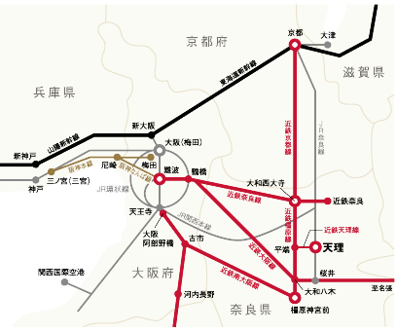

近鉄天理駅時刻表

